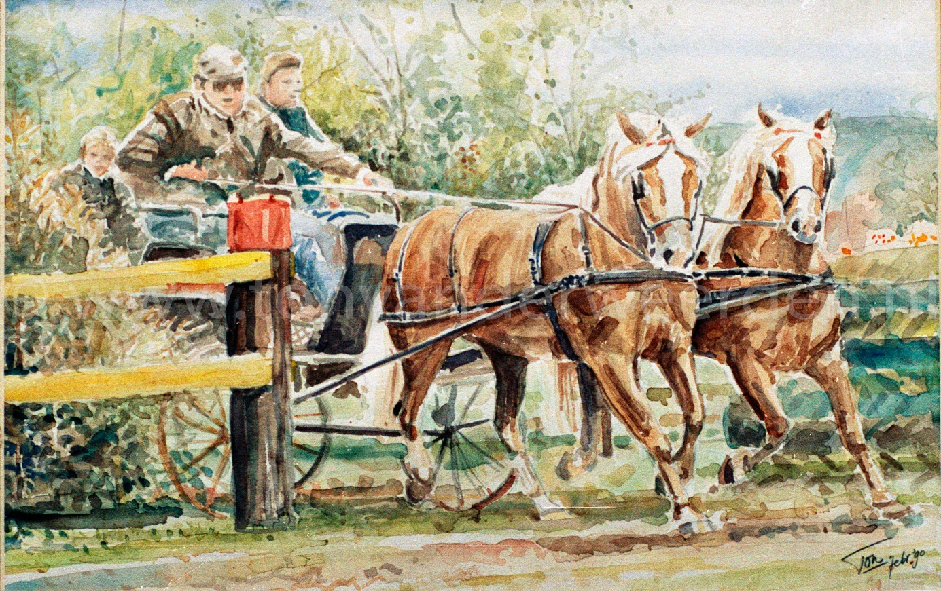
Rucphense Marathon
10 september 2023
Op zondag 10 september wordt de impuls Rucphense Marathon gehouden.
Dit is een speciale marathon met een wegtraject van ongeveer 12 km in de omgeving van Rucphen. Het grootste gedeelte van het traject is onverhard. Tijdens dit wegtraject worden er 5 hindernissen gereden en aan het einde nog een vaardigheid. Het vertrekpunt en de aankomst is op dezelfde locatie. Alle hindernissen zijn goed bereikbaar met de auto en de fiets. Overnachten is mogelijk maar dit wel graag van te voren aangeven.
Locatie: Frank Vissers
Schijfse Vaartkant 10 (Rucphen)
Inschrijfgeld: € 30,- (= incl €5,- Borg)
Sluitingsdatum: 27 augustus 2023
Contactpersoon: Frank Vissers (06-22405218)
Inschrijven kan door het ingevulde inschrijfformulier te mailen naar: rucphensemarathon@g.mail.com

Inschrijfformulier Rucphense Marathon 10-09-2023

Naam:………………………………………………………………………………………………………………. Adres:………………………………………………………………………………………………………………. Postcode:…………………………… Woonplaats:………………………………………………………………..
Tel.nr.:……………………………… Email:………………………………………………………………………
Naam groom(s):
1
2
Omcirkel wat van toepassing is:
Aanspanning: Paarden / Pony’s
Enkelspan / Dubbelspan / Vierspan / Tandem
Kinderrubriek
Naam (en) pony’s/paard(en) Ras Leeftijd
1
2
3
4

Aanvullende informatie: ...................................................................................................................................................................................................................................................................................................................................... ..........................................................................................................................................................................................................................................................................................................................................................................................................................................................................................................

Datum: ……………………....…
Handtekening: ……………………………….

Inschrijfformulier mailen naar: rucphensemarathon@gmail.com

De organisatie aanvaardt geen enkele aansprakelijkheid ten aanzien van eigendommen, ongevallen , schade, in welke vorm dan ook door of aan deelnemers en of bezoekers veroorzaakt. Deelname / bezoek is geheel op eigen risico. Iedere deelnemer is en verklaart hierbij WA verzekerd te zijn. Elke deelnemer / bezoeker is hoofdelijk aansprakelijk.

